ΟΔΗΓΙΕΣ ΔΙΑΔΙΚΤΥΑΚΗΣ ΔΙΔΑΣΚΑΛΙΑΣ ΜΕΣΩ ΤΗΛΕΔΙΑΣΚΕΨΗΣ ZOOM ΓΙΑ ΦΟΙΤΗΤΕΣ ΛΟΓΙΣΤΙΚΗΣ ΚΑΙ ΧΡΗΜΑΤΟΟΙΚΟΝΟΜΙΚΗΣ
(ΕΑΡΙΝΟ ΕΞΑΜΗΝΟ 2019-2020)
ΜΑΘΗΜΑ: 4^{ου} ΕΞΑΜΗΝΟΥ ΧΡΗΜΑΤΟΟΙΚΟΝΟΜΙΚΗ ΔΙΟΙΚΗΣΗ Ι (Διδάσκων Κυριαζόπουλος Γεώργιος)
ΩΡΑ: Κάθε Τετάρτη 12-1.30
ΕΙΚΟΝΙΚΗ ΑΙΘΟΥΣΑ: (accfin2) «2ο ΕΤΟΣ ΛΟΓΙΣΤΙΚΗΣ ΚΑΙ ΧΡΗΜATOΟΙΚΟΝΟΜΙΚΗΣ» PERSONAL LINK NAME (για φοιτητές που παρακολουθούν από υπολογιστή): https://zoom.us/my/uowm.accfin2
MEETING ID (για φοιτητές που παρακολουθούν από κινητό): 6319483789
Όλοι οι φοιτητές πρέπει να κατεβάσουν και εγκαταστήσουν την εφαρμογή Zoom είτε σε υπολογιστή (συνίσταται) είτε σε κινητό.
Τα βήματα 1 (Εγκατάσταση Εφαρμογής Zoom) και 2 (Δημιουργία προσωπικού λογαριασμού Zoom) γίνονται μόνο μία φορά από τον κάθε φοιτητή και ισχύουν για όλα τα μαθήματα που παρακολουθεί.
1. Εγκατάσταση εφαρμογής Zoom:
- Σε υπολογιστές: Κατεβάστε και εγκαταστήστε την εφαρμογή Zoom Client for Meetings από https://zoom.us/download

- Σε κινητά: Από το Play Store (Android) ή το App Store (iphones) κατεβάστε και εγκαταστήστε την εφαρμογή ΖΟΟΜ Cloud Meetings.

2. Δημιουργία προσωπικού λογαριασμού Zoom:
Α. Ανοίξτε την εφαρμογή Zoom και την πρώτη φορά πατήστε το Sign Up It's Free για να δημιουργήσετε έναν προσωπικό λογαριασμό.

Β. Βάλτε το Όνομα και το Επώνυμο σας, ως Εmail Address (username/όνομα χρήστη) βάλτε το ιδρυματικό σας email (π.χ. accfin00039@uowm.gr) ή το προσωπικό σας email (π.χ. kostaspapadopoulos@gmail.com) και ένα Password (κωδικό) ότι θέλετε (δεν χρειάζεται να είναι ο ίδιος κωδικός που έχετε για το ιδρυματικό ή προσωπικό σας email που χρησιμοποιήσατε).

Γ. Ενεργοποιήστε τον καινούργιο λογαριασμό σας Zoom μέσω του email που θα σας στείλει το Zoom στην διεύθυνση που βάλατε ως Email Address.

- Ξεκινήστε την εφαρμογή Zoom και κάνετε Sign In (είσοδος στην εφαρμογή με τον προσωπικό σας λογαριασμό) με το Email και το Password (κωδικό) που διαλέξατε.

- Πάνω δεξιά πατήστε στο εικονίδιο σας του Zoom, πατήστε το Settings, μετά το Profile, μετά το εικονίδιο με το μολύβι κι εκεί ανεβάστε μία φωτογραφία σας (αυτό το βήμα γίνεται μόνο μία φορά).
Οι διδάσκοντες δεν θα επιτρέπουν την είσοδο στις Εικονικές Αίθουσες σε άτομα που δεν δηλώνουν το Ονοματεπώνυμό και το ΑΕΜ τους.

- Πάνω στην γκρι γραμμή πατήστε το εικονίδιο Home για να πάτε στην κεντρική οθόνη του Zoom (αν δεν είναι ήδη εκεί).

- Πατήστε το μπλε κουμπί Join για να μπείτε στο meeting

Εικονική Αίθουσα μαθημάτων 4^{ου} Εξαμήνου
Όνομα Αίθουσας: 2^{ο} ΕΤΟΣ ΛΟΓΙΣΤΙΚΗΣ ΚΑΙ ΧΡΗΜΑΤΟΟΙΚΟΝΟΜΙΚΗΣ (accfin2)
Στο πλαίσιο Meeting ID or Personal Link Name βάλτε:
- Από υπολογιστή: https://zoom.us/my/uowm.accfin2
- Από κινητό: 6319483789

Όταν σας αποδεχθεί ο διδάσκοντας πατήστε το μπλε κουμπί Join with Computer Audio και μετά αφού μπείτε στο meeting ενεργοποιήστε την κάμερα σας κάτω αριστερά πατώντας το Start Video.

- Το My Personal Meeting ID (η ταυτότητα της συνάντησης) και το Personal Link (ο σύνδεσμος για την συνάντηση) είναι σταθερά για κάθε Εικονική Αίθουσα Μαθημάτων (διότι είναι με αγορασμένες άδειες από το ΠΔΜ).
- Οι φοιτητές που δεν έχουν λογαριασμό Zoom μπαίνουν στην συνάντηση βάζοντας το σταθερό αυτό Link απ’ ευθείας στο web browser τους (Chrome, Firefox, κλπ).
- Οι φοιτητές που έχουν προσωπικό λογαριασμό Zoom μπορούν πρώτα να μπουν στον λογαριασμό τους και μετά να μπουν στην συνάντηση (Join Meeting) χρησιμοποιώντας είτε το σταθερό link (αν έχουν κάνει Sign In μέσω της εφαρμογής) ή με το Meeting ID (αν έχουν κάνει Sign In μέσω Web browser – προσοχή το σταθερό link δεν λειτουργεί αν έχουν κάνει Sign In μέσω web browser).
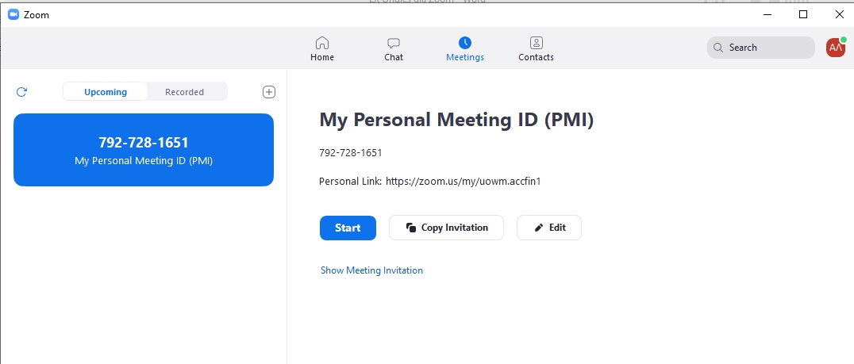

Με το κουμπί Start ξεκινάμε την συνάντηση ως Host (οικοδεσπότης).

